Kính thưa quí bạn
Hôm nay là ngày cuối năm 2024, xin biếu các bạn món quà xài được nhiều năm, nhất là cho người khó ngủ
1. Cách tiếp tục nghe âm thanh YouTube trên iPhone khi nó đã turn off.
2. Dự đoán của Nostradamus cho năm 2025. Năm nào “nhà báo” cũng mượn lời nói ba xạo, năm nào cũng trật.
3. Tin vui: tiểu bang California dùng nguồn điện tái tạo: điện gió-nước-mặt trời đã vượt quá 100% nhu cầu kỷ lục 98 trong số 116 ngày.
4. Cuối năm bằng hữu kể chút kỷ niệm xưa.
5. Góc đố vui và lời giải
HCD 31-Dec-2024
Nếu các bạn không thấy hình chỉ thấy cái khung trống không hình, thì nên dọc Microsoft Word attached.
-----===o0o===-----
Quà cuối năm biếu các bạn già khó ngủ
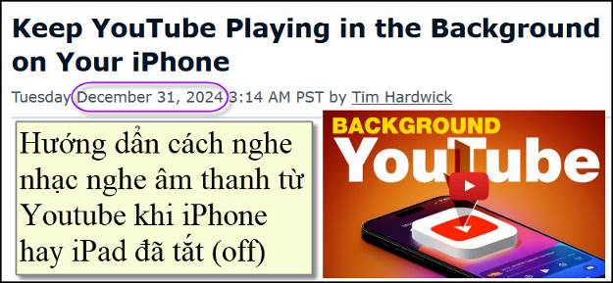
Nguồn tin và chi tiết: https://www.macrumors.com/how-to/keep-youtube-playing-in-background-on-iphone/?utm_source=flipboard&utm_content=user/macrumors
HCD tóm tắt bản tin :
Cách tiếp tục nghe âm thanh YouTube trên iPhone khi nó đã turn off.
Thứ Ba ngày 31 tháng 12 năm 2024 3:14 sáng theo giờ PST bởi Tim Hardwick

Nghe âm thanh YouTube ở “chế độ nền” (tắt máy) phải trả tiền cho đăng ký YouTube Premium, nhưng có một giải pháp đơn giản cho phép bạn tiếp tục nghe khi bạn đang làm những việc khác.

Thật không may, YouTube Premium đòi giá 13.99 đô la một tháng để dùng được cách nầy. Nhưng nếu bạn muốn nghe âm thanh như nhạc hoặc bài giảng khi iPhone đã tắt và nằm trong túi của bạn, thì có một cách không phải trả tiền hàng tháng. Hãy làm theo hình dưới:
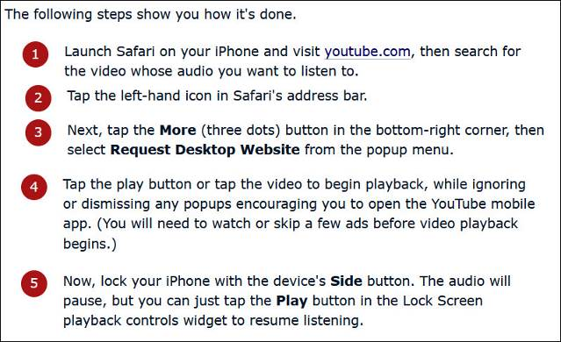

Sau khi làm theo cách trên, âm thanh từ YouTube sẽ tiếp tục phát trên iPhone dù cho đã tắt, nó giúp bạn bỏ túi iPhone và tiếp tục nghe bằng earphone.
Ngoài ra, nếu bạn muốn sử dụng các ứng dụng khác trong khi nghe, chỉ cần vuốt lên từ cuối màn hình để thoát ra khỏi Safari.
HCD: Các bạn có tuổi nhờ con cháu chỉ cho làm là hay nhất. Đây là cách hay nhất để nghe nhạc nghe cài lương, nghe audiobook, nghe bài giảng,,, nhất là ban đêm trước khi ngủ.
Nhưng nếu “tuồng dài quá” cả vài tiếng đồng hồ thì thât bất tiện. Có option set giờ tắt sau 15 phút hay theo số phút bạn định trước ở máy cell phone Android. Ở iPhone tôi chưa biết cách.
- Còn tôi đang dùng cell phone chạy Android thì phải làm sao?

Thưa dễ ợt, hãy dùng app có tên là YouTube Music

Paste cái link của cái Video (thí dụ tuồng cải lương) vào Youtube Music, các bạn có thể tiếp tục nghe âm thanh khi đã tắt cell phone. Có thể set timer để tắt âm thanh sau 15, 20, 25... phút, khi các bạn ngủ.
Các bạn dùng iPhone cũng xài YouTube Music được.

-----===o0o===-----
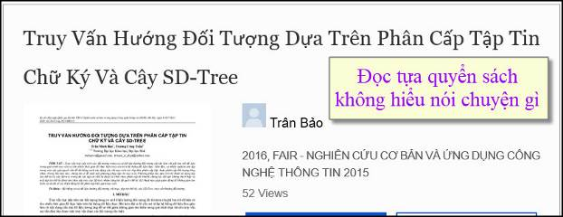
HCD: Đúng là tôi đã quá lù mù để hiểu được tác giả của quyển sách nầy nói về chuyện gì. Các bạn coi có phải tiếng Việt không? Lúc đó là năm 2015. Bây giờ đã 10 năm qua, tiếng Việt tiến bộ đến độ bô lão chúng ta cần người thông dịch mới hiểu.
-----===o0o===-----
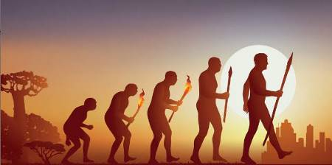

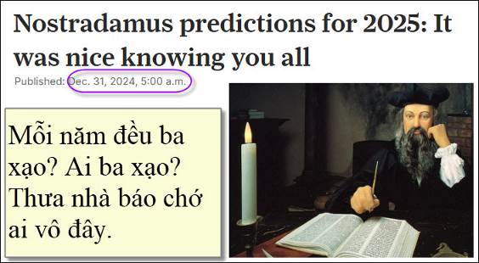
Nguồn tin và chi tiết: https://www.pennlive.com/news/2024/12/nostradamus-predictions-for-2025-it-was-nice-knowing-you-all.html?utm_source=flipboard&utm_content=PennLivedotcom/magazine/Central+Pa.+News:+PennLive.com
HCD tóm tắt bản tin :
Dự đoán của Nostradamus cho năm 2025
Xuất bản: Ngày 31 tháng 12 năm 2024, 5:00 sáng • pennlive
Đầu năm 2025 hãy nhìn thoáng qua những dự đoán của nhà chiêm tinh cổ đại coi ra sao

Nostradamus dự đoán rất, rất xấu, cho năm 2025 :
“Từ vũ trụ, một quả cầu lửa sẽ trỗi dậy, một điềm báo của số phận, thế giới cầu xin,” nó viết. “Khoa học và số phận trong một điệu nhảy vũ trụ, Số phận của Trái đất, một cơ hội thứ hai.” (“From the cosmos, a fireball will rise, a harbinger of fate, the world pleads,” it reads. “Science and fate in a cosmic dance, The fate of the Earth, a second chance.”)
Có người diễn giải điều đó đưa ra dự đoán rằng một tiểu hành tinh sẽ giết chết tất cả chúng ta
Phần còn lại của dự đoán cũng thú vị không kém.
Trong số đó: chiến tranh nổ ra ở Anh và một bệnh dịch, cùng với núi lửa phun trào và lũ lụt ở Brazil. Ngoài ra, có những dự đoán của ông đề cập đến một “nhà lãnh đạo bí ẩn” đang nổi lên để tạo thành “một đế chế thủy sinh”, điều này dường như hoàn toàn ngớ ngẩn cho đến khi bạn nghe tin cuối năm 2024 về những chiếc « máy bay không người lái » không biết nguồn gốc mỗi đêm bay « rần rần » ở New Jersey và một số tiểu bang lân cận, Có nhiều người nói là chúng đến từ đại dương.

Và, đúng rồi, thắt dây an toàn lại. Chúc một đêm giao thừa vui vẻ và hy vọng rằng tiêu cực cũ Nostradamus đã sai hoặc bị hiểu sai.
HCD : Chán quá năm nào « các nhà báo » cũng mượn lới quí vị tiên tri có tiếng ra để hù thiên hạ. Hết năm mới biết là họ (nhà báo) nói sai.
Nhìn coi năm 2024 các nhà báo mượn lời Nautradamus nói gì :
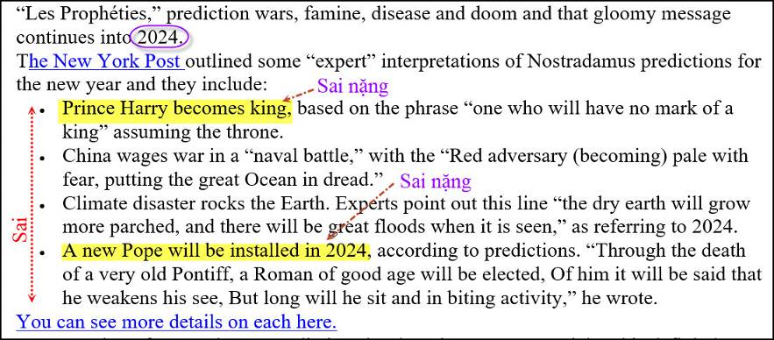
Nguồn tin và chi tiết: You can see more details on each here.
Đoạn chót sai nặng: Một Giáo hoàng mới sẽ được bổ nhiệm vào năm 2024, theo dự đoán. "Qua cái chết của một Giáo hoàng rất già, một người La Mã ở độ tuổi tốt sẽ được bầu, Người ta sẽ nói rằng ông ta làm suy yếu tầm nhìn của mình,

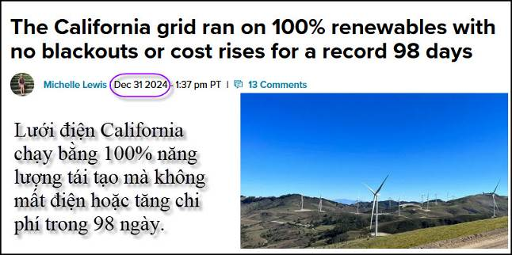
Nguồn tin và chi tiết: https://electrek.co/2024/12/31/california-grid-100-percent-renewables-no-blackouts-cost-rises/?utm_source=flipboard&utm_content=topic/climatechange
HCD tóm tắt bản tin:
Một nghiên cứu mới được công bố trên tạp chí Năng lượng tái tạo rằng tiểu bang California dùng nguồn điện tái tạo: điện gió-nước-mặt trời đã vượt quá 100% nhu cầu kỷ lục 98 trong số 116 ngày từ cuối mùa đông đến đầu mùa hè năm 2024 với trung bình (tối đa) là 4.84 (10.1) giờ mỗi ngày.

So với cùng kỳ năm 2023, sản lượng năng lượng mặt trời ở California tăng 31%, năng lượng gió tăng 8% và pin tăng đáng kinh ngạc 105%. Pin cung cấp tới 12% nhu cầu ban đêm bằng cách lưu trữ và phân phối lại năng lượng mặt trời dư thừa.
HCD: Đây là điều nhiều quốc gia mong muốn, nhất là Trung Cộng. Họ sắp xây dựng đập thủy điện lớn gấp 3 Tam Hiệp, làm Ấn Độ, Bangladesh lo ngại.
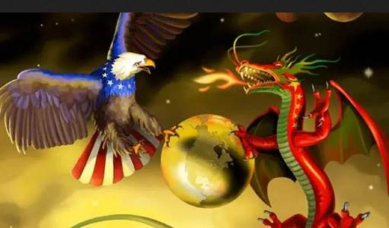
-----===o0o===-----

From: hoadoan <hdoan0@
Sent: Monday, December 30, 2024 9:19 CH
Subject: Virginia @ [quanvenduong] MTC: Cách an uong o restaurant, sua sach nguoi xua, trà cà phe va microplastic, goc do vui va loi giai

Kỷ niệm đẹp mà tôi không thể nào quên

Anh Đẳng quý mến,

Hôm nay, khi đọc bài “15 thói quen ‘thô lỗ’ ở nhà hàng của người Mỹ”, anh Đẳng có nhắc đến tên anh Trần Như Tráng , cùng với nhận xét của anh Đẳng về phong cách ăn uống Châu Âu của anh Tráng – một đại ca mà tôi luôn kính trọng và ngưỡng mộ.
Nhắc đến tên anh Tráng của anh Đẳng, thì với tôi , cả một vùng trời ký ức bỗng chợt ùa về, khiến lòng tôi bồi hồi như được sống lại những ngày tháng đẹp đẽ nhất của cuộc đời. Tôi không thể kìm lòng mà không kể lại câu chuyện “lạ kỳ” về đại ca Trần Như Tráng của tôi.

Năm 1980, anh Tráng và anh Tạ Văn Tài, từ Boston xuống Washington D.C. để thuyết trình. Tôi lúc ấy được hân hạnh làm tài xế cho hai anh. Sáng hôm ấy, trên đường đi, cả ba chúng tôi dừng lại tại một quán McDonald để ăn sáng.

Trong khi anh Tài , người lúc nào cũng lo lắng , bồn chồn , tay chân quýnh quáng, và không ngừng thúc giục: “Tráng, mua đồ To-go, ăn luôn trên xe cho kịp giờ họp!”, thì anh Tráng đã bình thản nói : “Dẹp, vô ngồi ăn đàng hoàng.” Anh Tráng thông thả đến quầy, chậm rãi gọi món, và từ từ ngồi xuống bàn. Khi thức ăn được mang ra, anh nhẹ nhàng cầm tách cà phê, nhấp từng ngụm nhỏ , đôi mắt dõi theo làn khói mỏng uốn lượn từ ly cà phê, ánh nhìn như tận hưởng từng giây phút yên bình.

Nhìn khung cảnh ấy không khỏi khiến tôi phải bật cười thầm. Hình ảnh đó sao mà nó quá đỗi quen thuộc với tôi , nó đưa tôi trở về những năm 1972, khi tôi và anh Tráng còn là sinh viên tại Pittsburgh. Mỗi sáng, chúng tôi đều đi bộ đến quán McDonald trên đường Fifth, nơi anh và tôi thưởng ngồi đây ăn sáng. Nhưng chỉ có một chi tiết khác biệt nho nhỏ : ngày ấy, anh Tráng thường mân mê điếu thuốc Marlboro trên tay, phì phèo từng hơi thuốc trong làn không khí lạnh buốt của những buổi sáng sớm yên bình .

Rồi năm tháng trôi qua, tôi đã đi qua bao biến cố: học xong rồi trở về nước, chịu cảnh lao tù cải tạo, vượt biên trong gian khó, và cuối cùng, quay trở lại Mỹ. Nhưng trong sâu thẳm ký ức, những ngày tháng hạnh phúc nhất lại là những buổi sáng yên ả ấy. Ngồi cùng anh Tráng trong quán McDonald , ngắm nhìn làn khói mỏng lượn vòng, hít thở hương thơm dịu nhẹ của cà phê hòa quyện với mùi thuốc lá Marlboro quen thuộc —đó chính là những khoảnh khắc mà tôi trân trọng và luôn giữ mãi trong tim.

Hoa Đoàn
Virginia
HCD: Cám ơn anh Hoa đã nhắc kỷ niệm về Anh Trần Như Tráng, một người bạn ai cũng mến thương. Mới đây mà ảnh mất 12 năm rồi.
-----===o0o===-----

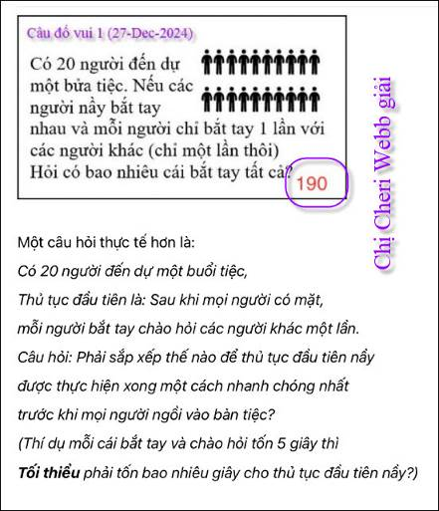

From: nang huynh <nlehuynh@
Sent: Monday, December 30, 2024 9:15 CH
Subject: Bắt tay nhanh hơn

Sắp xếp như cách này thì nhanh hơn: 21 lần; 105 giây

Chia 20 người thành 2 nhóm 10; đứng thành 2 vòng tròn đồng tâm. Người trong và ngoài bắt tay, sau đó đi chuyển sang người kế tiếp (như răng cưa).Thời gian: 10 lần.
Sau đó ,mỗi nhóm 10 chia hai vòng tròn 5 và bắt tay răng cưa. Thời gian: 5 lần.
Sau đó , mỗi nhóm 5 chia thành: vòng ngoài 3,vòng trong 2 và bắt tay răng cưa. Thời gian: 3 lần.
Cuối cùng, 3 người vòng ngoài bắt tay lẫn nhau (2 người trong cũng bắt tay). Thời gian: 3 lần
Thời gian tổng cộng: 10+5+3+3 = 21 lần, tức là 105 giây !
Nhanh hơn cách trước (37 lần; 185 giây )

Cảm ơn Anh, chúc Anh mạnh khỏe.
Năng
HCD: Cám ơn anh Năng
-----===o0o===-----

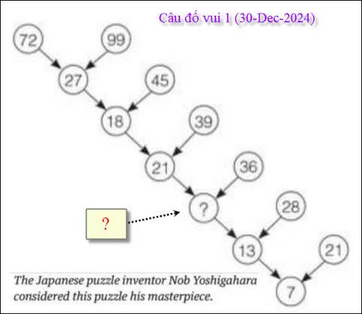
Câu đố vui nầy đúng là một “tuyệt tác” (masterpiece) không sai.

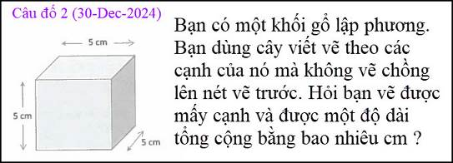
Câu đố vui nầy hiểu ngầm là vẽ một nét liên tục không lấy tay ra. Lý do là nếu được quyền lấy ta ra vẽ nét khác thì đâu còn là câu đố nữa. Ai cũng biết đếm hết phải không.
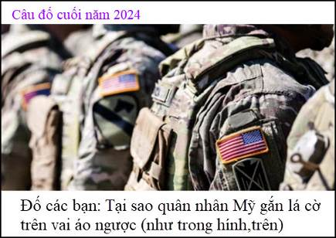
Câu đố cuối năm phải đố đặc biệt, mời quí bằng hữu gốc nhà binh trả lời cho vui

